Annex 3/ Додаток 3/ Lot 2/Лот 2 _ Television and audiovisual equipment/Телевізійне й аудіовізуальне обладнання

List of necessary equipment for 10 schools and 5 institutions of the Ukrainian Institute of Postgraduate Education /Перелік обладнання для 10 навчальних закладів та 5 закладів ІППО України

Col. 1 | Column 2/Колонка | Column 3/Колонка 3 | Column 4/Колонка 4 | Col. 5/Кол.5 | Column 6/Колонка 6 | Column7/Колонка7 |  | Column 8/Колонка 8 |  | Column 9/Колонка 9 |  | Column 10/Колонка 10
For Tenderers to fill in
This section needs to be filled in by the Tenderer as part of their tender submission/ Для учасників
Цей розділ повинен бути заповнений Учасником тендеру в рамках подання тендеру
No | Description/Назва | Minimum Technical Specifications/Технічні параметри | ЛОТИ/LOTS | Qty/кількість | Indicative Photos/фото | Offered product brand, model and technical specifications/Запропонований товар,модель, бренд,тех.опис |  | Warranty duration  (if required in /column 7)/гарантійний період |  | Unit Price  (specify currency of offer)/ціна за одиницю |  | Total Price  (specify currency of offer)/повна вартість, вкажіть валюту
1 | Cabel Extradigital HDMI to HDMI V2.0 4K x 2K 20 m/ Кабель HDMI | Підтримка Full HD 3D при 120 Гц/4K при 60 Гц  Підтримка передачі даних Fast Ethernet (мережа/інтернет)  Одночасна передача двох відеопотоків на один екран для декількох користувачів  Тип роз'єму HDMI – HDMI  Конектори HDMI type A, 19 pin  Версія HDMI V2.0  Довжина 20 м (похибка ±5%)  Зовнішній діаметр 8.0 мм  Провідник CCS 19+1  Обплетення ПВХ  Упаковка: 250 x 230 x 85 мм  Кабель: 1605 г  В упаковці: 1730 г  Колір Чорний /  Full HD 3D support at 120 Hz/4K at 60 Hz  Fast Ethernet data transfer support (network/internet)  Simultaneous transmission of two video streams to one screen for multiple users  HDMI connector type – HDMI  HDMI connectors type A, 19 pin  HDMI version V2.0  Length 20 m (error ±5%)  Outer diameter 8.0 mm  CCS 19+1 conductor  PVC braiding  Packaging: 250 x 230 x 85 mm  Cable: 1605 g  Packaging: 1730 g  Color Black | ЛОТ №2/LOT #2 | 16 | 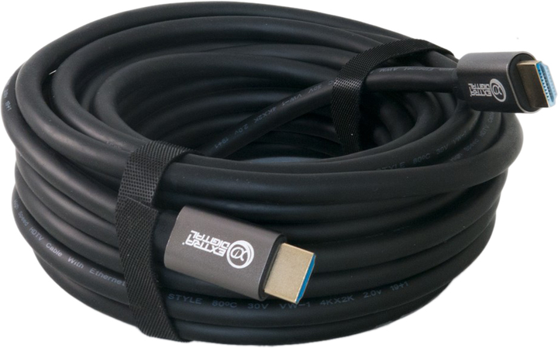
2 | Wall-mounted bracket. Works with TV./Кронштейн для телевізора | Металева конструкція з порошковим покриттям, сумісна з телевізорами 32–75″ (VESA до 600×400 мм), підтримує навантаження до 45,5 кг, регулювання нахилу −5°/+8°, поворот ±50° (≈100°), відстань до стіни від 49 до 491 мм, кут вирівнювання ±4°, вага ≈ 5,8 кг /  Powder-coated metal construction, compatible with 32–75″ TVs (VESA up to 600×400mm), supports load up to 45.5kg, tilt adjustment −5°/+8°, swivel ±50° (≈100°), distance to wall from 49 to 491mm, alignment angle ±4°, weight ≈5.8kg | ЛОТ №2/LOT #2 | 2 | 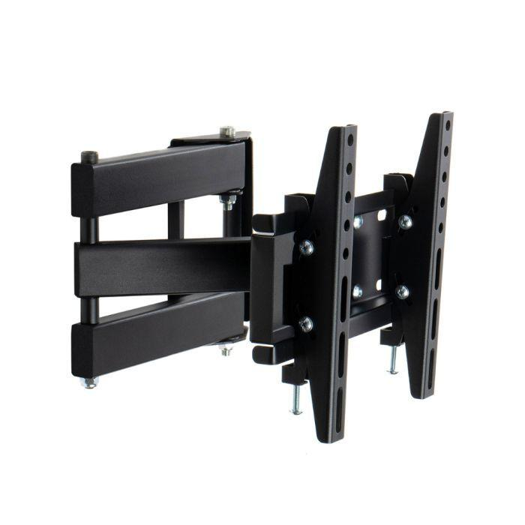
3 | Motorised screen / Екран моторизований | Екран моторизований 2E 16:9, 135", 3x1.68 м, MW /  Motorized screen 2E 16:9, 135", 3x1.68 m, MW | ЛОТ №2/LOT #2 | 15 | 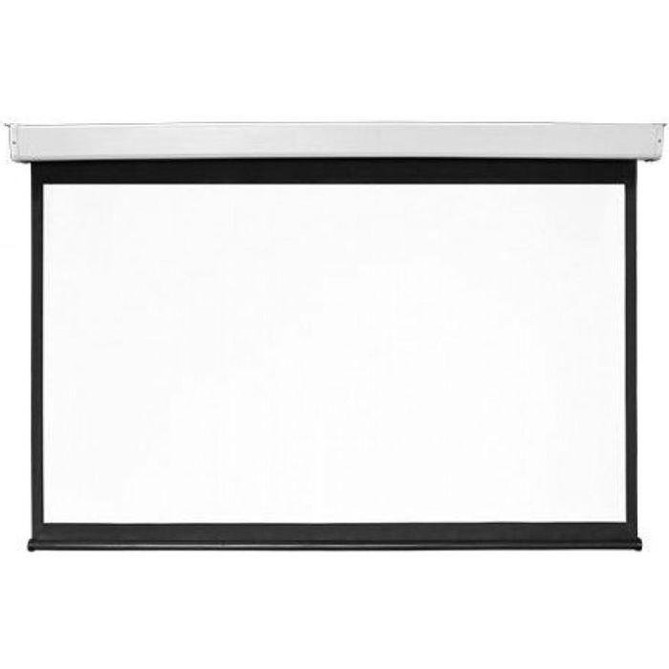
4 | Interactive whiteboard/Інтерактивна дошка | Діагональ: 65", 16:9, 3840×2160 (4K), IPS  Поверхня: загартоване скло з антибліковим покриттям  Яскравість: 450 кд/м², Контраст: 4000:1  Кут огляду: 178°  Мультитач: 40 торкань (Windows), інфрачервона технологія  Час відгуку: до 8 мс  Підсвітка: LED  Аудіо: не менше 2×15 Вт  Порти (фронт): 3×USB, 1×Touch USB, 1×HDMI 2.0  Порти (тил): OPS-слот, RS232, AV in/out, 2×HDMI, VGA, Audio In, вихід на навушники, USB-B (Touch)  /  Diagonal: 65", 16:9, 3840×2160 (4K), IPS  Surface: tempered glass with anti-glare coating  Brightness: 450 cd/m², Contrast: 4000:1  Viewing angle: 178°  Multi-touch: 40 touches (Windows), infrared technology  Response time: up to 8 ms  Backlight: LED  Audio: at least 2×15 W  Ports (front): 3×USB, 1×Touch USB, 1×HDMI 2.0  Ports (rear): OPS-slot, RS232, AV in/out, 2×HDMI, VGA, Audio In, headphone output, USB-B (Touch) | ЛОТ №2/LOT #2 | 1 | 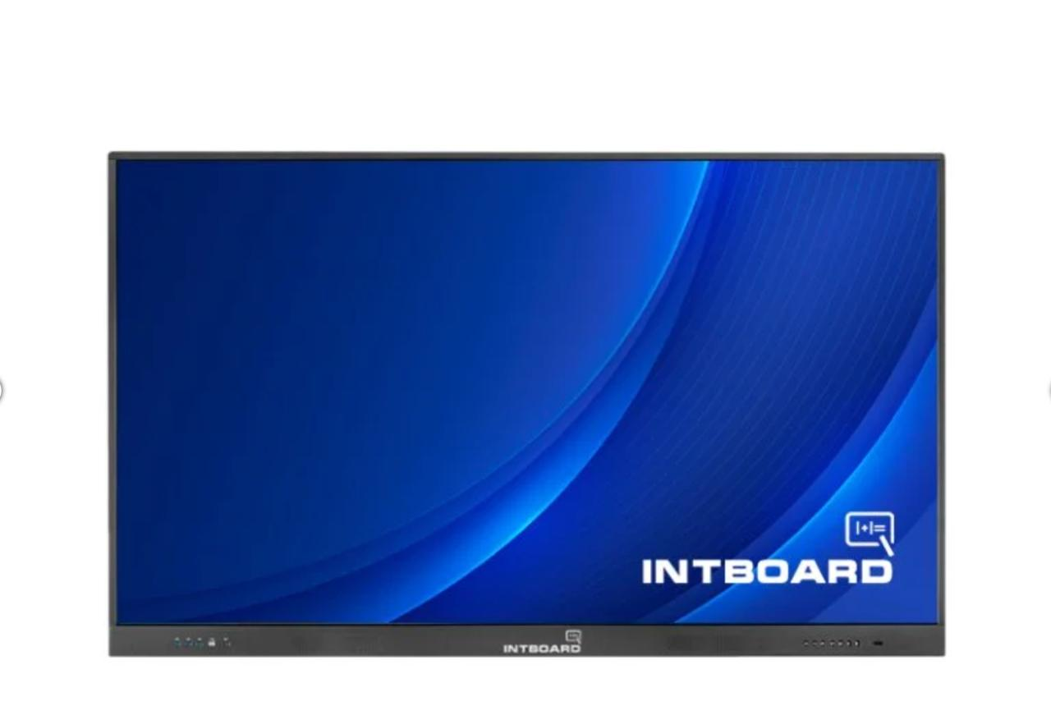
5 | TV/Телевізор | Телевізор з діагоналлю 65 дюймів, роздільною здатністю не нижче ніж 4K Ultra HD (3840×2160), підтримкою Smart TV (на базі Android TV або іншої актуальної платформи), вбудованими Wi-Fi та Bluetooth модулями, кількістю HDMI портів не менше 3, USB – не менше 2, з функцією запису телепередач на USB-накопичувач, аудіосистемою потужністю не менше 20 Вт, підтримкою HDR10 або Dolby Vision, з можливістю кріплення на стіну (VESA) /  A TV with a diagonal of 65 inches, a resolution of at least 4K Ultra HD (3840×2160), Smart TV support (based on Android TV or another current platform), built-in Wi-Fi and Bluetooth modules, at least 3 HDMI ports, at least 2 USB ports, with the function of recording TV programs to a USB flash drive, an audio system with a power of at least 20 W, support for HDR10 or Dolby Vision, with the ability to mount on a wall (VESA) | ЛОТ №2/LOT #2 | 2 | 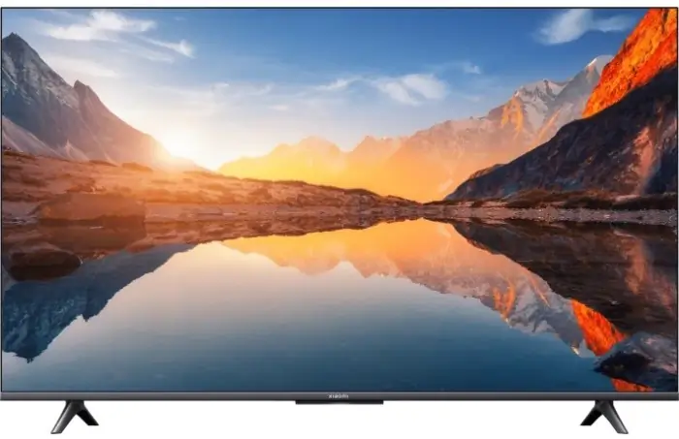
6 | Сonference system – wireless, base unit + microphones/  Конференц-система | Бездротова, базовий блок + мікрофони /  Wireless, base unit + microphones | ЛОТ №2/LOT #2 | 1 | 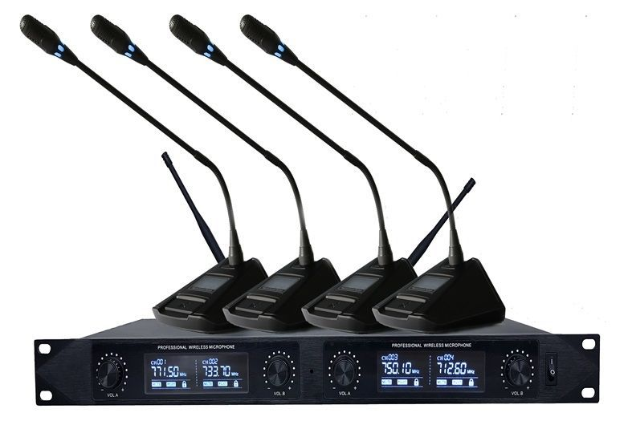
7 | Acoustic set, sound transmission system up to 100 m²/Акустична система трансляції звуку | Система трансляції звуку до 100 м²  Колір: чорний  Вихідна потужність: 100 Вт  Вихідна напруга/опір: 100В/70В та вихід 4-16 Ом  Селектор зон: 1 зона (100 Вт/100 В)  Вбудований джерело звуку: Bluetooth, FM-тюнер, MP3/WMA програвач USB/SD/MMC Card  Мікрофонні входи: 2 (JACK 1/4")  Лінійні входи: 3 (RCA стерео)  Вихідний сигнал (Напруга/Опір): 100В/70В та вихід 4-16 Ом  Діапазон відтворюваних частот: 80 Гц – 18 кГц  Захист по виходу: перевантаження, КЗ  Потужність: 100 Вт  Напруга живлення: АС 220-240В, 50 Гц  Робоча температура: +10°C - +35°C  Додатково: кріплення під річку (2U)  Габаритні розміри: 480*260*70 мм  Вага: 5 кг /  Sound broadcasting system up to 100 m²,  Color: black  Output power: 100 W  Output voltage/impedance: 100V/70V and output 4-16 Ohm  Zone selector: 1 zone (100 W/100 V)  Built-in sound source: Bluetooth, FM tuner, MP3/WMA player USB/SD/MMC Card  Microphone inputs: 2 (JACK 1/4")  Line inputs: 3 (RCA stereo)  Output signal (Voltage/Impedance): 100V/70V and output 4-16 Ohm  Reproducible frequency range: 80 Hz – 18 kHz  Output protection: overload, short circuit  Power: 100 W  Supply voltage: AC 220-240V, 50 Hz  Operating temperature: +10°C - +35°C  Additionally: mounting bracket river (2U)  Overall dimensions: 480*260*70 mm  Weight: 5 kg | ЛОТ №2/LOT #2 | 1 | 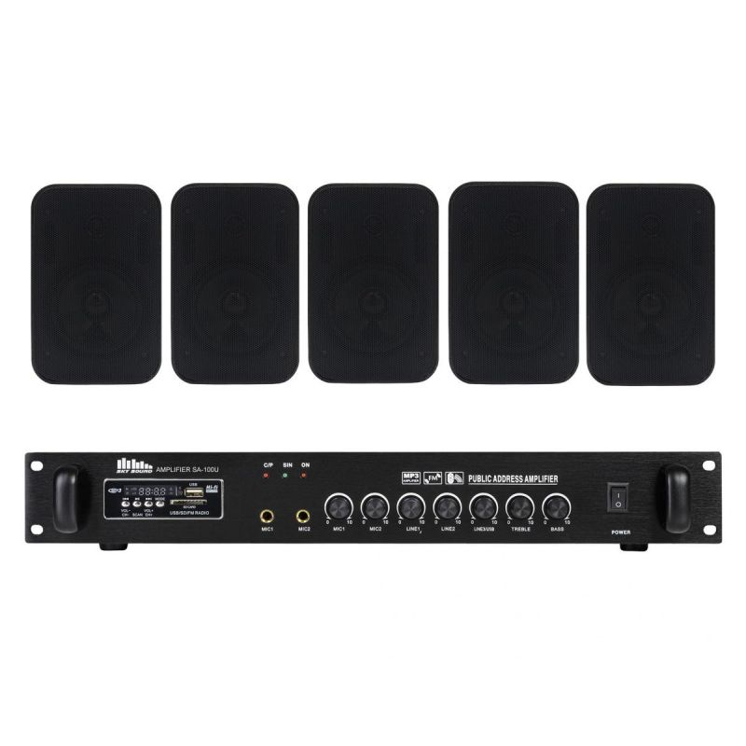
8 | USB headset with microphone, noise cancellation, plug-and-play connection to a PC./USB‑гарнітура з мікрофоном | USB‑гарнітура з мікрофоном (шумозаглушення), plug‑and‑play підключенням до ПК.  Максимальна відтворювана частота:  20000 Гц  Мінімальна відтворювана частота:  20 Гц  Мікрофон: з мікрофоном виносний  Гарантія від 2х років /  USB headset with microphone (noise cancellation), plug-and-play connection to PC.  Maximum playback frequency:  20000 Hz  Minimum playback frequency:  20 Hz  Microphone: with remote microphone  Warranty from 2 years | ЛОТ №2/LOT #2 | 100 | 